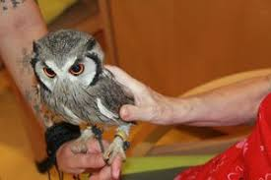
Program aktivit na 10. týden
Pondělí 4.3. 2024 svátek má Stela, Jadranka
Dopolední aktivity
Individuální aktivity, individuální RHB
Odpolední aktivity
MAS – Meditační hudba

Úterý 5.3. 2024 svátek má Kazimír, Kazimíra
Dopolední aktivity
Cvičení na patře
Odpolední aktivity
Individuální cvičení, motomed

Středa 6.3. 2024 svátek má Miroslav, Mirek
Dopolední aktivity
Rukodělné práce
Odpolední aktivity
Dotkni se křídel – ukázka výcviku sov

Čtvrtek 7.3. 2024 svátek má Tomáš, Tom
Dopolední aktivity
Individuální cvičení, individuální aktivity
Odpolední aktivity
Individuální cvičení, individuální aktivity

Pátek 8.3. 2024 svátek má Gabriela, Zoltán
Dopolední aktivity
Rukodělné práce
Odpolední aktivity
Oslava MDŽ

